

TECNOLÓGICO NACIONAL DE MÉXICO

INSTITUTO TECNOLÓGICO DE TIJUANA

SUBDIRECCIÓN ACADÉMICA

DEPARTAMENTO DE SISTEMAS Y COMPUTACIÓN

NOMBRE DEL ALUMNO:

GALAVIZ LONA OSCAR EDUARDO #17212993

HIRALES LAZARENO RAYMUNDO #17212339

Carrera: Ingeniería Informática

Semestre: 11mo

MATERIA: Residencia profesional

PROFESOR:

TRABAJOS: Proyecto Zootec BC.

FECHA: xx/xx/22

1.- Ingeniería de requerimientos

Como proyecto de residencia profesional nos hemos acercado al Laboratorio de Innovación Social en Salud de Tijuana (LISS) de la Universidad Autónoma de Baja California (UABC), ellos nos han pedido un sistema de dos partes en el que se pueda llevar una gestión y consulta en línea de los animales domésticos en los centros antirrábicos este deberá ser realizado en los tiempos pactados y deberá contener todas las funciones como el registro de los animales por medio de una aplicación móvil y la visualización de estos por medio de una plataforma web.

En base a lo dicho por la institución, se resumen los requerimientos mediante los siguientes puntos.

* **Una plataforma web del centro de control animal:** Donde los usuarios podrán consultar diariamente las capturas que llegan a los centros antirrábicos para poder identificar si sus mascotas llegaron a dicho lugar, en cualquier horario, sin necesidad de transportarse hasta las instalaciones de control animal, gastar en combustible y posiblemente pedir permisos en sus trabajos, sin preocupación de que estas sean sacrificadas o puestas en adopción a otra familia por no poder ir de forma frecuente a revisar si sus mascotas llegaron al antirrábico.
* **Una aplicación móvil para el registro:** Donde el personal de los centros antirrábicos puedan ver más reclamos de mascotas, aumentarán las cuotas de recuperación, esto puede contribuir a que los sacrificios disminuyan y con ello habrá un ahorro en el gasto de medicamentos para dicho acto. Si en dicho lugar no hay sacrificios, solo adopciones, aumentará la disponibilidad de espacio y recursos para nuevas capturas en autentica situación de calle.

Nombre del Proyecto:

Software de gestión y consulta en línea de animales domésticos en los centros antirrábicos

1.- Propósito

Los motivos que nos llevaron a realizar esta propuesta de proyecto se centran en que en el estado de Baja california no hay un sistema formal y fiable para el registro de los animales recogidos por las instituciones de detención animal.

Al no tener ningún sistema de este tipo el procedimiento común es esperar 72 horas al encontrar algún animal y si este tiempo pasa se pondrá en adopción y en el peor de los casos se ponen a dormir a las mascotas que probablemente si tenían un dueño que estaba en su búsqueda, pero con este sistema cualquier dueño de una mascota puede revisar en el sistema de detención que animales se han encontrado cada día y sus características para de inmediato averiguar si este es su mascota perdida y así evitar procesos innecesarios, esto ayudaría de sobremanera al sistema de detención animal en todo el estado y ahorrarles procesos innecesarios al gobierno municipal o estatal.

2.- Alcance del producto

Es una plataforma en línea que permite consultar fotografías de los animales capturados en los Centros de control animal. Permitiendo un rápido reconocimiento por parte de los dueños de las mascotas perdidas que han llegado al centro antirrábico y facilitando su reclamo.

3.- Pantallas y características del proyecto

Usuario WEB. -

* Ubicaciones: Una pantalla en la que se visualicen los municipios en los cuales se podrán ver los recintos de retención animal.
* Búsqueda de avanzada de ubicación: Sección para buscar de una manera mas adecuada el lugar donde estas ubicado y tu centro de control mas cercano.
* Pantalla de visualización principal: Pantalla en la que se podrán visualizar todos los animales registrados en el sistema, así como sus características y estatus.
* Búsqueda avanzada de animal: apartados para realizar una búsqueda con más detalle de un animal especifico.

Empleado App Móvil. -

* Inicio: Una pantalla en la que se ubicaran las únicas dos opciones de la aplicación.
* Nueva captura: Pantalla en la que se podrá registrar a un animal por medio de un formulario interactivo y así subirlo al sistema y a su vez a la página web.
* Editar captura: Otra pantalla en la que se podrá actualizar o editar los datos de un animal registrado en el sistema.

4.- Entorno Operativo

Lenguajes

* C#: Se utilizó este lenguaje como base, para realizar toda la codificación y métodos necesarios, para el correcto funcionamiento, de acuerdo a los requerimientos del cliente.
* MYSQL: Este gestor de base de datos, fue necesario para el almacenamiento seguro de datos importantes, tales como: productos en un inventario, ventas, gestor de credenciales (usuario y contraseña), entre otros más.

Herramientas

* Visual Studio: Fue el IDE que usamos, ya que genera un buen rendimiento y es muy fácil de utilizar para este tipo de casos.
* Mysql: Este gestor de base de datos, es de los más utilizados en la actualidad, por lo que no dudamos en hacer uso del mismo.
* Github: es el gestor de versiones por excelencia, no dudamos en utilizar este software, para gestionar los cambios, control de versiones y demás cosas importantes a la hora de realizar el proyecto.

5.- Lista de Requerimientos

|  |  |
| --- | --- |
| Requerimientos Funcionales | Requerimientos No Funcionales |
| Visualización grafica de los elementos de la BD | El sistema debe ser capaz de operar adecuadamente con múltiples usuarios. |
| Sistema de categorización de animales. | Los datos modificados en la base de datos deben ser actualizados para todos los usuarios que acceden. |
| Se utilizará los lenguajes: | Los administradores del software, podrán agregar y eliminar elementos (funciones administrativas). |
| Manejo de errores. | El sistema debe proporcionar mensajes de error que sean informativos y orientados al usuario final. |
| Separar el sistema por ubicaciones o municipios | El sistema debe permitir al usuario final, llevar un control preciso de los animales registrados, así como también, la posibilidad de hacer CRUD. |
| Mostrar información de los recintos para la facilidad de los usuarios. | El software debe ser capaz de realizar funciones de registro básicas, así como también, la posibilidad de cambiar el estado de los animales. |
| Sistema de información detallada. | El software debe ser capaz de mostrar información respecto a los animales, como, por ejemplo, un único id, el tamaño, especie y demás, así como también, la posibilidad de hacer CRUD. |
|  | En este apartado, el sistema debe ser capaz de mostrar los movimientos de los animales, respecto a los cambios realizados por los empelados, así como también, buscar cada movimiento para tener un mejor control. |
|  | El sistema debe ser capaz de categorizar cada animal, recinto, etc. |

6.- Diseño de componentes físicos

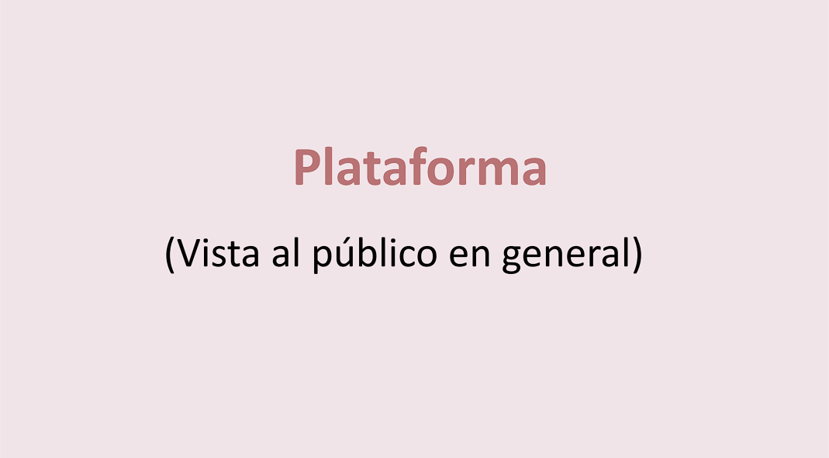

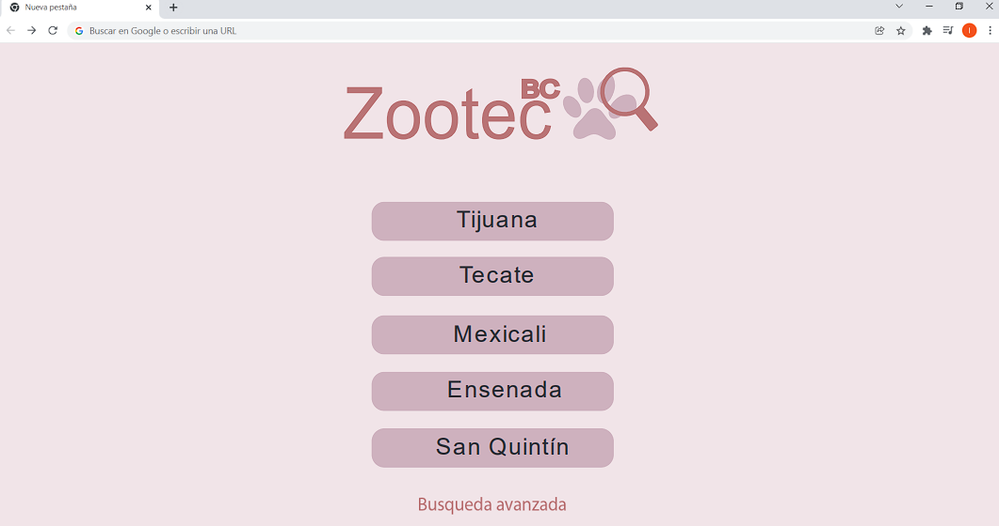

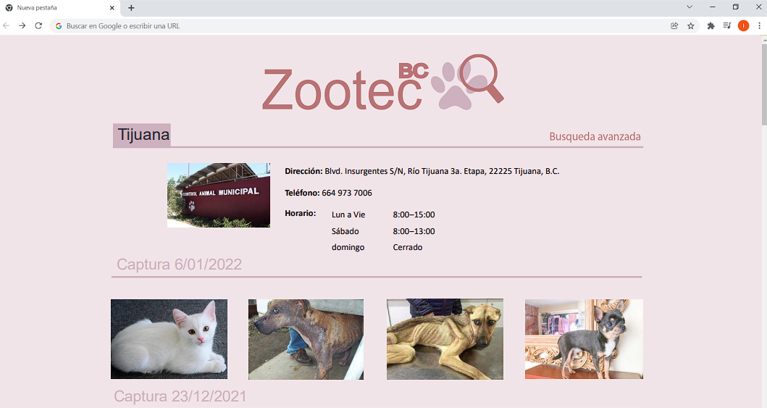

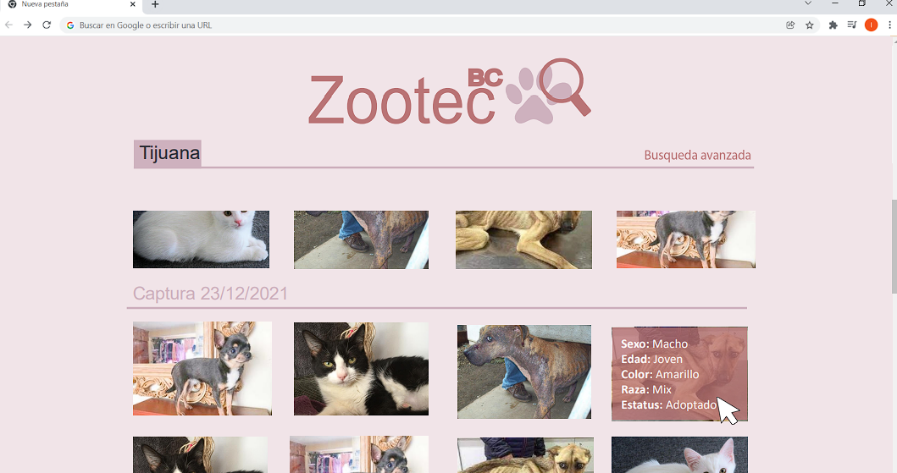

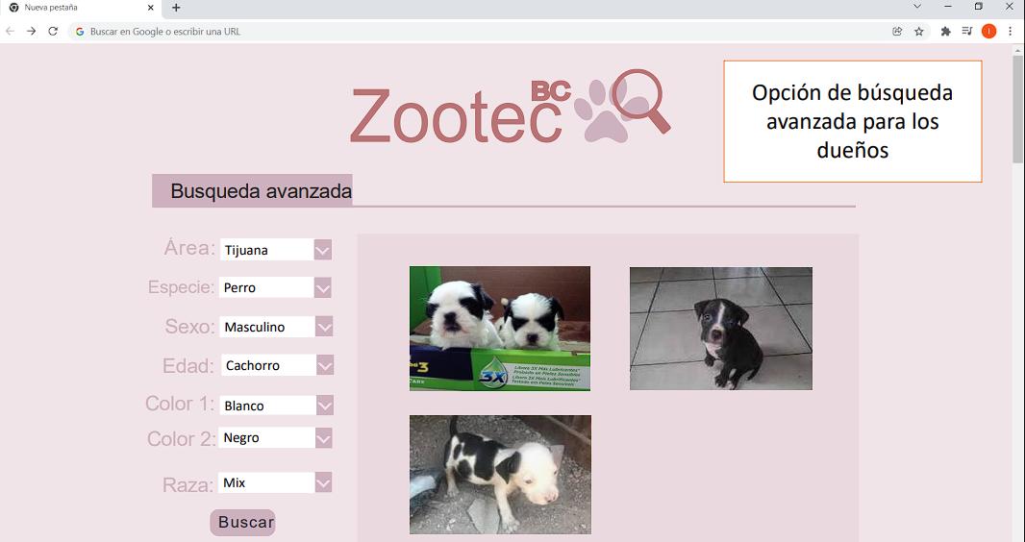

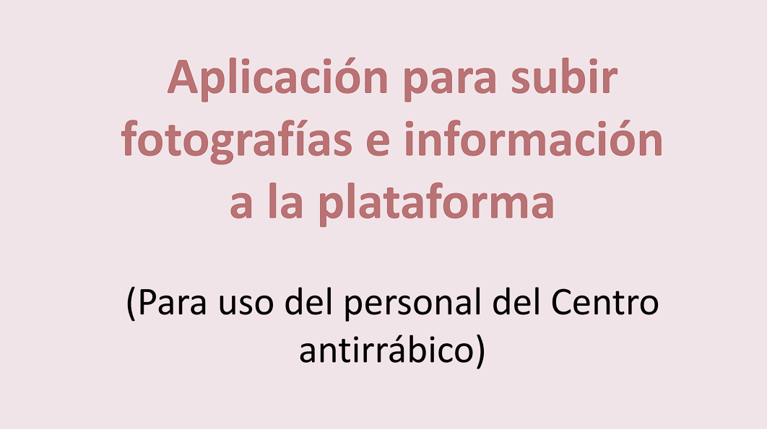

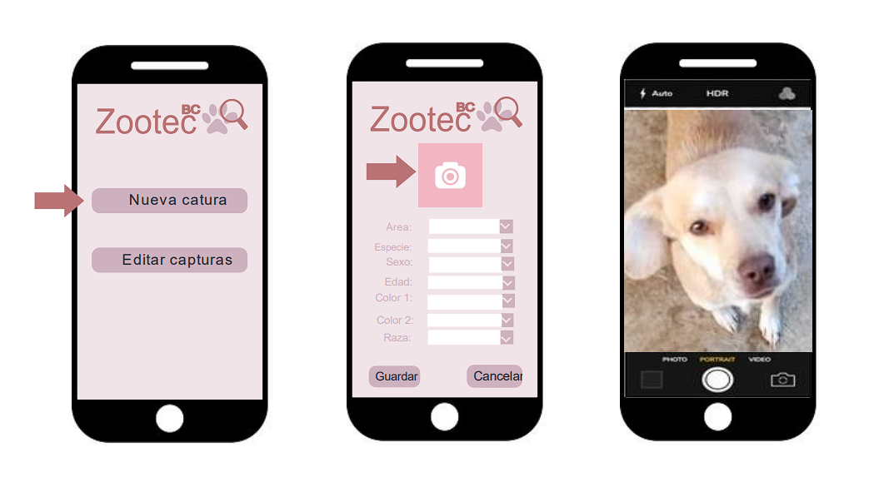

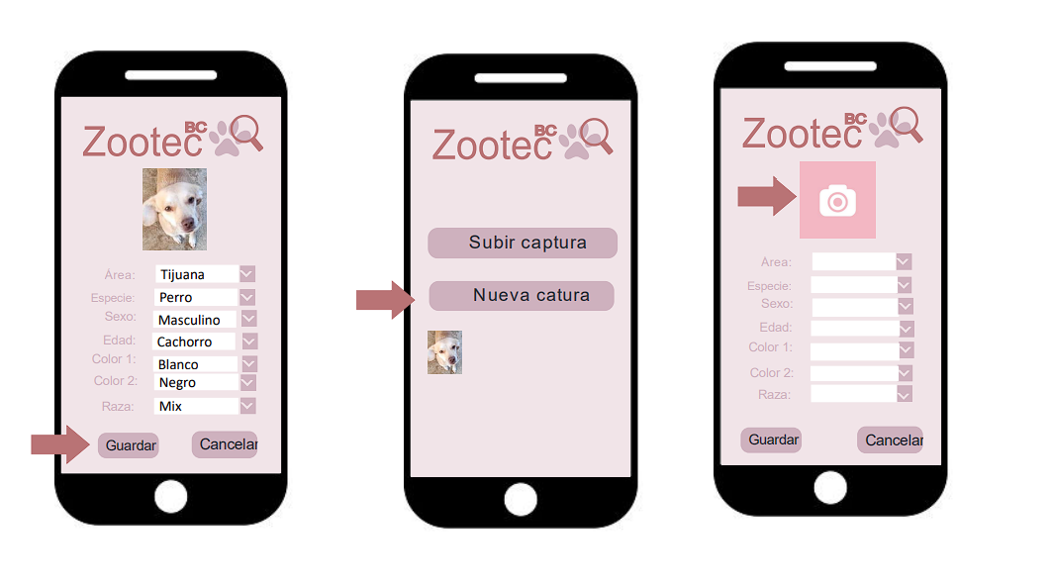

2.- Diseño y modelado

**Diagram E-R**

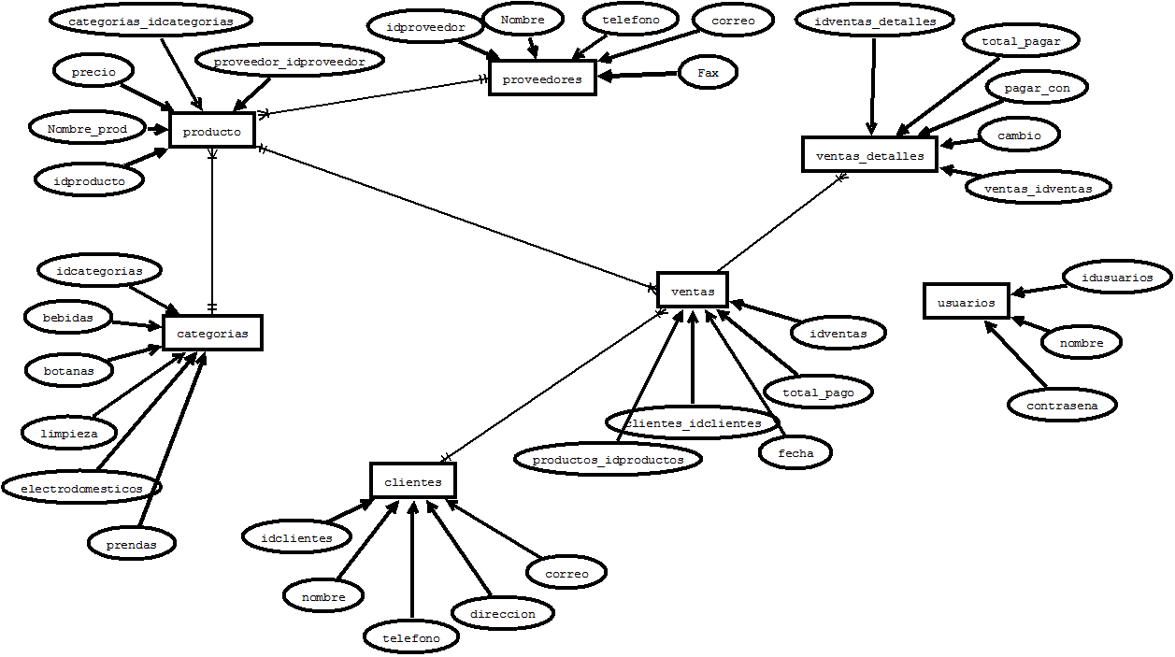

**Diagrama Relacional**

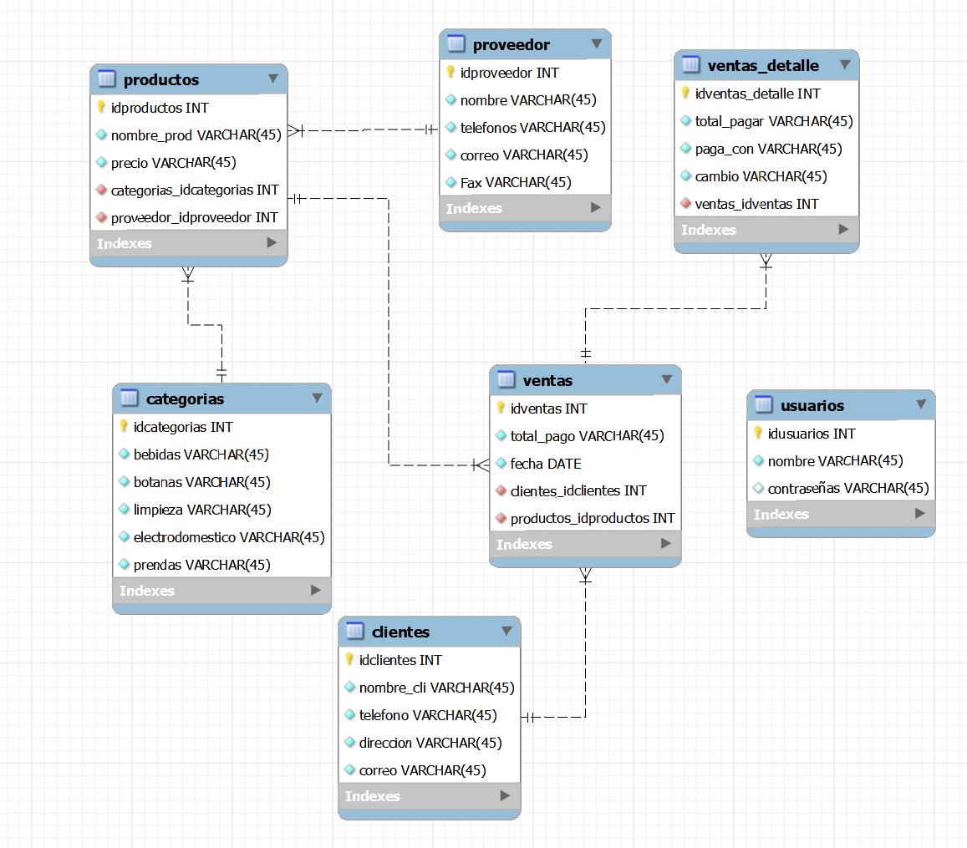

3.- Desarrollo de código

4.- Implementación del proyecto  
En esta sección se mostrará el producto final con sus diferentes funciones: